# LAPORAN PRAKTIKUM ALGORITMA DAN PEMROGRAMAN 1

**MODUL 9**

**“IF - THEN”**



**Disusun Oleh :**

**Muhamad Faza Fahri Aziz**

**103112400072**

# S1 IF-12-01 DOSEN:

**Yohani Setiya Rafika Nur, M.Kom**

# PROGRAM STUDI S1 TEKNIK INFORMATIKA FAKULTAS INFORMATIKA

**TELKOM UNIVERSITY PURWOKERTO 2024/2025**

1. **Latihan soal** (Berdasarkan modul yang diberikan yaitu latsol 9)
2. Contoh soal nomor 1 Screenshoot program

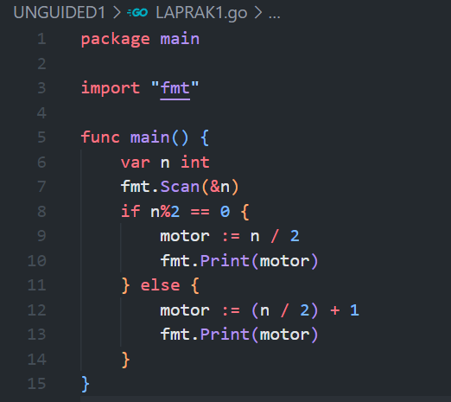

Screenshoot output

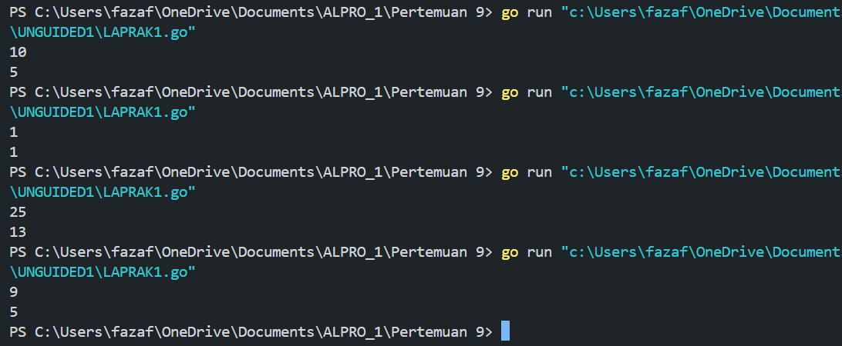

Deskripsi dari program di atas: Program Di atas menjelaskan apabila input n modul 2 sama dengan 0 maka kondisi IF terpenuhi , apabila kondisi IF terpenuho maka n akan di bagi 2, namun apabila kondisi IF tidak terpenuhi maka hasil dari n modulo 2 akan di tambah 1

1. Contoh soal nomor 2 Screenshoot program

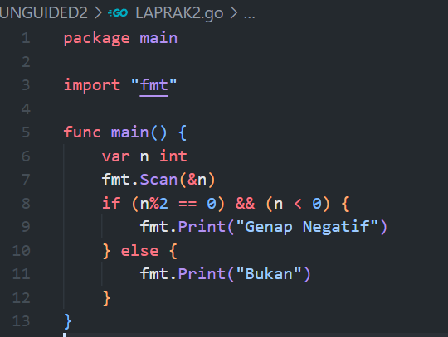

Screenshoot output

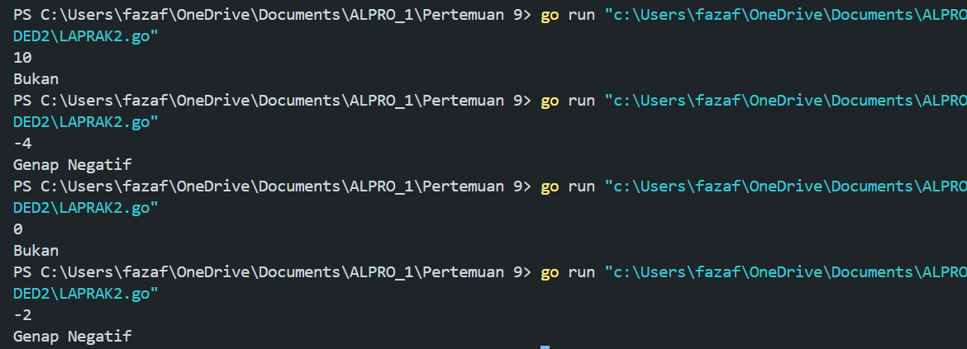

Deskripsi dari program di atas: program di atas menjelaskan apabila n modulo 2 sama dengan 0 dan n lebih kecil dari 0 jika kedua kondisi tersebut terpenuhi maka hasil nya adalah genap negatif jika kedua kondisi atau salah 1 dari kondisi tersebut tidak terpenuhi maka hasil nya adalah bukan

1. Contoh soal nomor 3 Screenshoot program

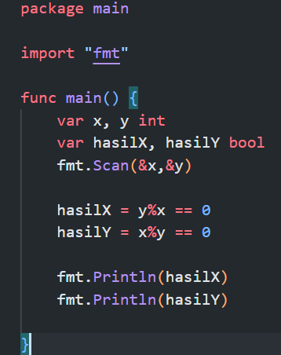

Screenshoot output

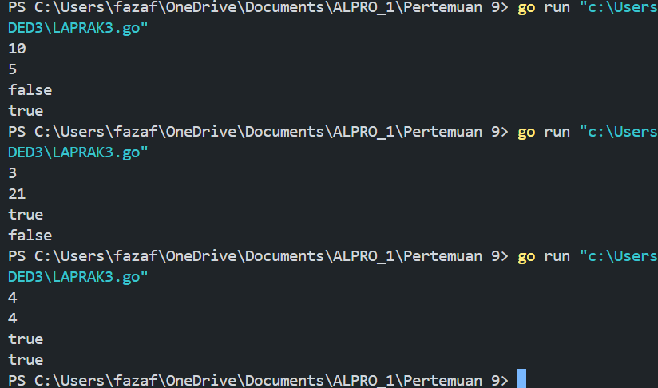

Deskripsi dari program di atas: program di atas adalah program yang menjelaskan faktor dari ke dua inputan x dan y , jadi apabila x modulo y sama dengan 0 atau sebaliknya maka outputnya akan berapa boolean yang mempresentasikan apabila bilangan tersebut habis di bagi 0 maka hasil nya akan true

1. **CONTOH SOAL (Berdasarkan modul yang diberikan yaitu modul 9)**
2. //screenshoot program

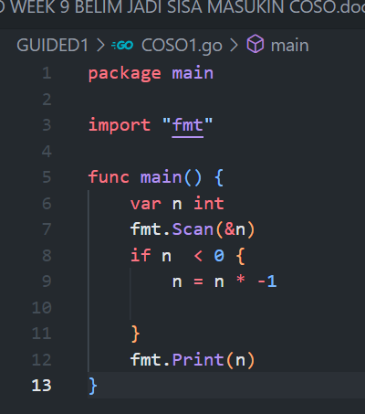

//screenshoot output

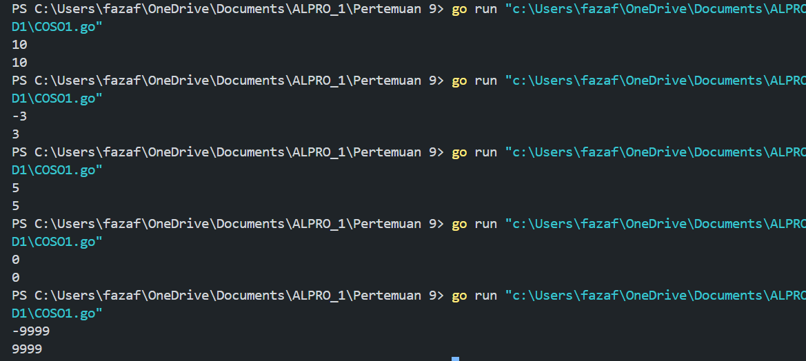

Deskripsi dari program di atas: Program di atas dibuat untuk mengubah bilangan negatif menjadi bilngan bulat positif dengan menggunkan if

1. //screenshoot program

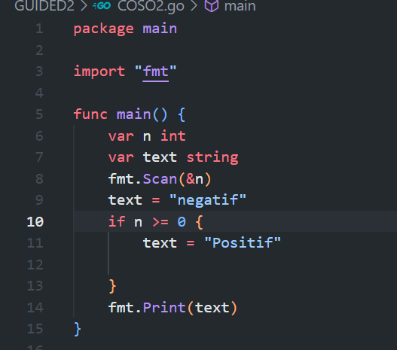

**//**screenshoot output

Deskripsi dari program di atas: Program di atas adalah untuk menuntukan bilangan yang di masukan adalah bilangan negatif atau positif 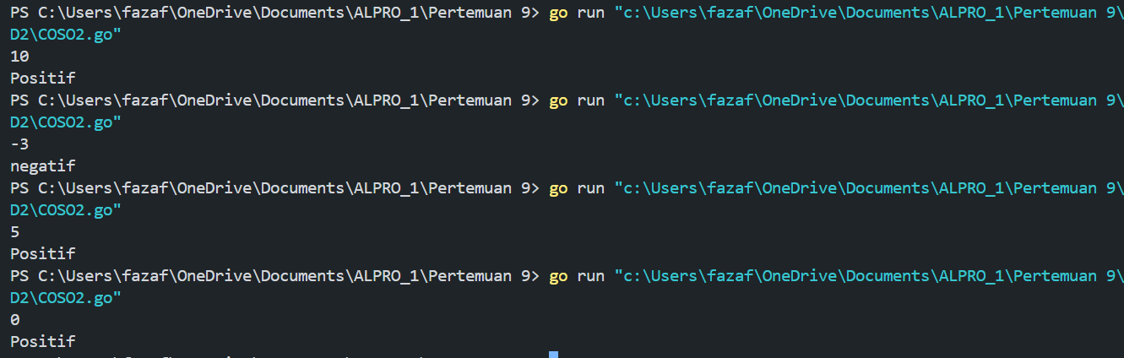

1. coso

//screenshoot program

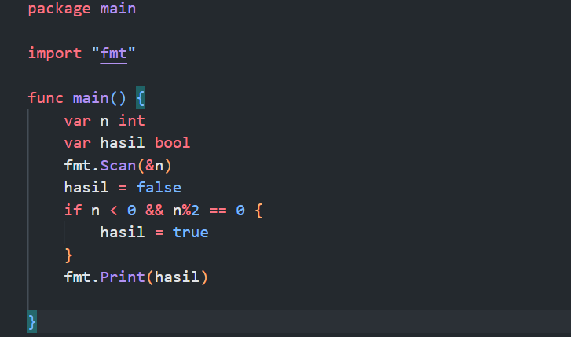

//screenshoot output

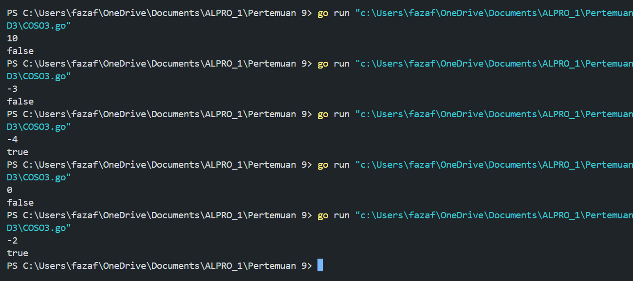

Deskripsi dari program di atas: program di atas dibuat untuk mengetahui apakah bilangan yang di masukan adalah bilangan genap negatif atau bukan?